GENERÁTOR KYTAROVÝCH AKORDŮ

(zápočtový program)

UŽIVATELSKÁ DOKUMENTACE
Generátor kytarových akordů je desktopová aplikace pro kytaristy, která pro zadaný akord vygeneruje všechny smysluplné prstoklady, kterými lze tento akord zahrát. Uživatel má k dispozici tři základní způsoby, jak akord zadat, a dále také několik ovládacích prvků umožňujících korigovat podmínky generování a zobrazování diagramu (např. změna ladění).

Zadání akordu
Zadání akordu je realizováno pomocí ovládacích prvků v levé části okna, ohraničených boxem s popiskem "Zadejte akord". V následujících několika odstavcích se budeme pohybovat pouze v této sekci.

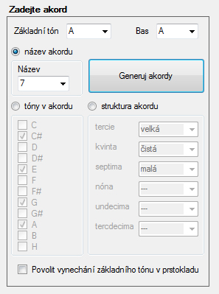
Nezbytným atributem akordu je jeho základní tón. Jeho výběr je realizován rozbalovacím seznamem v horní části sekce a v každém okamžiku musí být nějaký tón vybrán jako základní. Po spuštění programu je předvybrán tón C.
Vedle seznamu pro výběr základního tónu je obdobný seznam pro výběr basového tónu. Ten je v drtivé většině případů shodný se základním, a proto se také dynamicky mění spolu s ním. Nicméně je možné bas uživatelsky změnit a program to v takovém případě bere v potaz při generování vhodných prstokladů.
Následují tři možnosti pro výběr konkrétního akordu, a to podle následujících kritérií:
- název
- tóny v akordu
- struktura akordu
Pro každou z možností je určena jedna podsekce. Vždy však může být aktivní pouze jedna z nich, ostatní se automaticky deaktivují. Nicméně sekce zůstávají provázané, takže když uživatel vybere akord pomocí názvu v aktivní sekci název akordu, automaticky se přepočítají a přepíší parametry v neaktivních sekcích tóny v akordu a struktura akordu.

Název akordu
V této sekci je k dispozici rozbalovací seznam s nejobvyklejšími názvy akordů.

Tóny v akordu
Tuto sekci uživatel využije, pokud nezná název daného akordu, ale zná základní tón a seznam dalších tónů, které akord tvoří. Pak může jednoduše zaškrtnout tóny, které chce zahrnout do akordu, ostatní nechat prázdné.
Program se automaticky snaží ze zadávaných tónů rozpoznat, o jaký akord se jedná, a případně upravuje volby v sekcích struktura a název. Generovat prstoklady je však možné i tehdy, když program akord nerozpozná (a pravděpodobně se ani o akord v pravém slova smyslu nejedná).

Struktura akordu
Tuto sekci využijí především muzikanti znalí hudební teorie, kteří potřebují najít prstoklady méně obvyklých akordů, jejichž název nenalezli v seznamu obvyklých akordů v sekci název akordu. V sekci struktura akordu je totiž možné ručně zvolit konkrétní harmonické funkce tvořící požadovaný akord, tedy např. akord s malou tercií, zmenšenou kvintou a velkou nónou. Program se opět snaží rozpoznat, o jaký akord se jmenovitě jedná a nemá-li jej přece jenom ve svém seznamu.

Poslední volbou v sekci Zadejte akord je možnost Povolit vynechání základního tónu v prstokladu. Může se zdát, že je toto nastavení až nesmyslné, vždyť bylo řečeno, že základní tón je nepostradatelnou součástí akordu. Nicméně kytaristé, kteří hrají ve skupině s baskytaristy či obecně basovými hráči, si většinou mohou dovolit přenechat starost o základní tón jim a hrát pouze tóny vyšší harmonické. Především jazzoví kytaristé tohoto často využívají u "větších" akordů jako jsou undecimové či tercdecimové (tzv. "jedenáctky" a "třináctky"), které obsahují až šest či dokonce sedm tónů a kdy jsou vyšší harmonie důležité pro celkový zvuk.
Jakmile je akord zadán, ať už kteroukoli z výše popsaných možností, stačí kliknout na tlačítko Generuj akordy. Aby se projevila jakákoliv změna v této sekci zadávání akordu, je třeba vždy znova kliknout na toto tlačítko.

Vykreslení prstokladů
Nyní se přesouváme do pravé části okna, která slouží pro zobrazení výstupu programu. Dominantní částí je diagram hmatníku kytary, kam se po stisknutí tlačítka Generuj akordy vykreslí první diagram zadaného akordu. Svislé čáry jsou jednotlivé struny, zleva od nejtlustší, vodorovné jsou pražce, shora od nejnižšího. Černé tečky symbolizují pozici na struně, kterou je třeba zmáčknout na odpovídajícím pražci. Bílé kruhy nad mřížkou znamenají prázdné struny, které se nedrží a mají se nechat znít. Křížky nad mřížkou znamenají zatlumenou strunu. Pod diagramem se nachází dvě řady popisků, první ukazuje konkrétní tóny, znějící v konkrétním prstokladu na dané struně, druhá zkratky jejich harmonických funkcí v akordu. Např. zkratka '5b' znamená zmenšenou kvintu, 'R' znamená "root" = základní tón.
Nalevo od diagramu je číselný box s popiskem Kapodastr. Kapodastr je jednoduchá mechanická pomůcka podobná malému svěráku, která se umístí na krk kytary na daný pražec a vlastně tak "stiskne" všechny struny právě na tomto pražci. Důsledkem je tedy jakoby posunutí celkového ladění o několik pražců výše. Kapodastr lze umístit na první až desátý pražec.
Pod Kapodastrem je popisek udávající, od kterého pražce je diagram zobrazen. Obrázek použitý v programu má totiž rozpětí pouze pět pražců, a proto se pro výše umístěné prstoklady zobrazení posouvá.
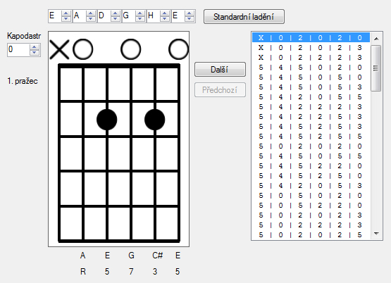
Nad diagramem je šestice listovacích boxů, ve kterých lze nastavit libovolné uživatelské ladění. Seznamy tónů jsou cyklické. Vedle nich je tlačítko pro rychlý návrat ke standardnímu ladění.
Vpravo od diagramu se nachází seznam všech vygenerovaných prstokladů, seřazených dle libozvučnosti, pohodlnosti hraní a dalších kritérií. V seznamu lze listovat výběrem myší či pomocí tlačítek Předchozí a Další. Schematické znázornění prstokladu je v seznamu z prostorově úsporných důvodů jiné, než v diagramu. Šestice čísel oddělených svislými čarami udává číslo pražce pro každou strunu v prstokladu. Velké X znamená zatlumenou strunu.
Jakákoliv změna nastavení v této sekci (tzn. změna ladění či kapodastru) se projeví ihned, tedy není třeba prstoklady znova generovat.

